院系管理员---学生注册、学籍信息管理说明
一、注册信息查看
(一).新生注册信息查看
菜单地址：学生 — 学籍管理 — 注册查看 — 新生注册信息查看
功能描述：查询新生的注册情况，查看学生的注册信息。也可以导出查询到的学生名单。
操作说明：
1.选择筛选条件，查找到已注册或未注册的学生，可以点击右上角的“”按钮，导出查询到的学生名单；
2.点击学生姓名可以查看学生的详细信息。
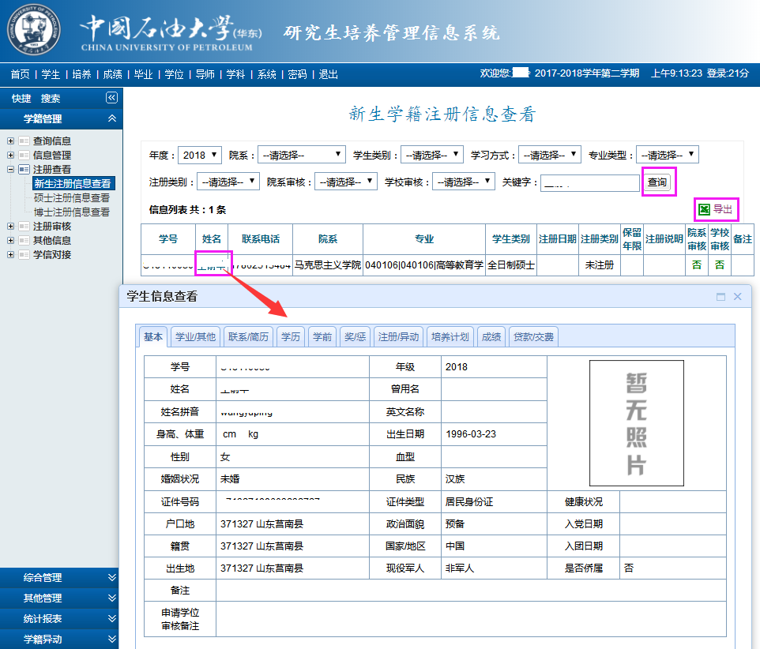
(二).硕士注册信息查看
菜单地址：学生 — 学籍管理 — 注册查看 — 硕士注册信息查看
功能描述：查询某学期硕士的注册情况，查看学生的注册信息。也可以导出查询到的学生名单。
操作说明：
1.选择筛选条件，查找到已注册或未注册的学生，可以点击右上角的“”按钮，导出查询到的学生名单；
2.点击学生姓名可以查看学生的详细信息；
3.点击学生后面的“”按钮，可以查看该生的学期注册情况。
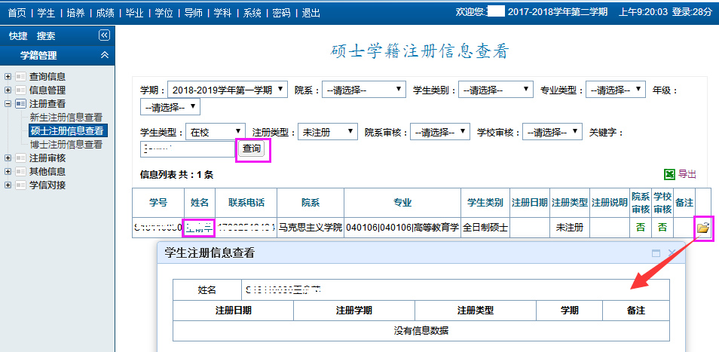
(三).博士注册信息查看
参考“ 二、硕士注册信息查看 ”。
二、注册院系审核
(一).新生注册院系审核
菜单地址：学生 — 学籍管理 — 注册审核 — 新生注册院系审核
功能描述：查询新生的注册情况并审核。
操作说明：
1.可单个审核学生：通过查询条件查找到学生，点击学生后面的“”按钮，选择院系审核为“是”或“否”，点击“”按钮保存设置即可。
2.可批量审核学生：通过查询条件查找到学生，通过“查询”或“选中”按钮选择学生后，设置院系审核为“是”或“否”，点击“”按钮批量设定即可。
3.“”两个菜单键的区别（选择目标不同）：“查询”是指选择了页面查询到的所有学生；“选中”是指需要勾选想要操作的学生，才能继续之后的操作。
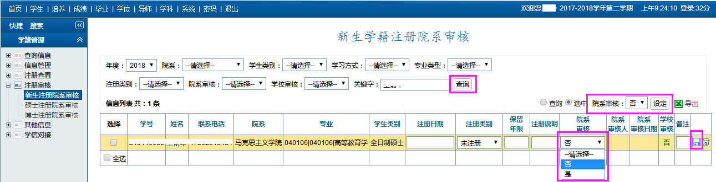
(二).硕士注册院系审核
参考“ 四、新生注册信息查看 ”。
(三).博士注册院系审核
参考“ 四、新生注册信息查看 ”。
三、学生信息查询（以全日制硕士为例）
菜单地址：学生 — 学籍管理 — 查询信息 — 全日制硕信息查询
功能描述：查询学生详细信息。
操作说明：
1.根据查询条件的筛选查找到学生；
2.点击学生姓名，可以查看学生的详细信息。
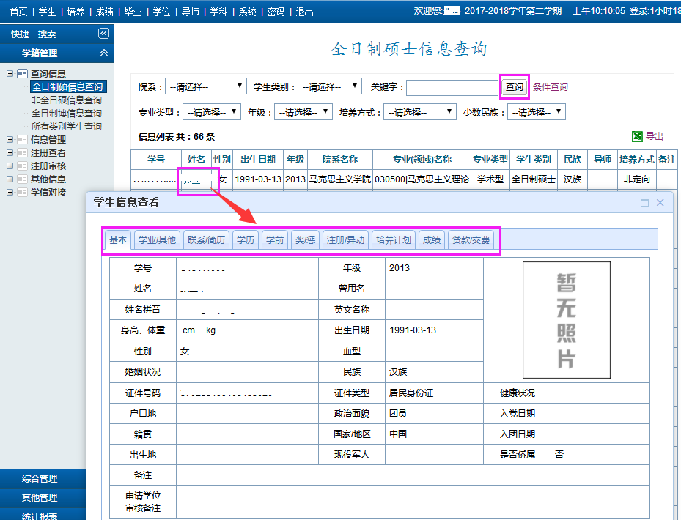
四、学生信息管理（以全日制硕士为例）
菜单地址：学生 — 学籍管理 — 查询管理 — 全日制硕信息管理
功能描述：可以新增、修改、删除学生信息。
操作说明：
1.根据查询条件的筛选查找到学生，点击学生姓名，可以查看学生的详细信息；
2.点击“”按钮，完善学生信息后点击“”可以新增一个学生的学籍信息；
3.点击学生后面的“”按钮，可以修改学生的学籍信息，点击“”按钮可以删除学生的学籍信息。
